KATA PENGANTAR
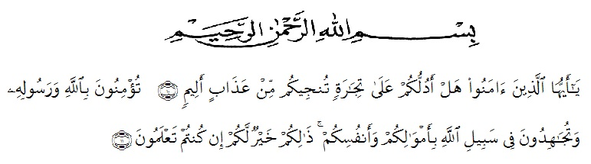

Artinya: “Hai orang-orang yang beriman, sukakah kamu Aku tunjukkan suatu perniagaan yang dapat menyelamatkan kamu dari azab yang pedih?(Yaitu) kamu beriman kepada Allah dan Rasul-Nya dan berjihad di jalan Allah dengan harta dan jiwamu. Itulah yang lebih baik bagimu jika kamu mengetahuinya”. (As-Saff 10-11).

Segala Puji bagi Allah SWT yang telah melimpahkan segala karunia-Nya kepada penulis sehingga penulis dapat menyelesaikan skripsi yang berjudul “Pemberian Kompensasi Keterlambatan Penerbangan Kelas Ekonomi Angkutan Udara Niaga Berjadwal PT. Citilink Indonesia di Bandar Udara Internasional Kualanamu, Deli Serdang, Sumatera Utara.” dengan lancar tanpa kendala yang berarti. Shalawat serta salam semoga selalu tercurahkan kepada Nabi Muhammad Sallallahu Alaihi Wasallam, yang senantiasa membawa kita dari zaman jahiliyah ke zaman yang penuh ilmu dan iman.
Penulis mengucapkan syukur alhamdulilah kepada Allah SWT, karena atas nikmat dan ridho-Nya lah skripsi ini dapat dibuat serta dapat dipertanggungjawabkan.
Penulis menyadari bahwa skripsi ini masih jauh dari kesempurnaan, untuk itu penulis mengharapkan sumbangsih berupa pemikiran yang terbungkus dalam saran maupun kritik yang bersifat membangun demi kesempurnaan skripsi ini.
Pada kesempatan ini penulis juga tidak lupa mengucapkan terima kasih yang tak terhingga kepada :
1. Bapak H.KRT Hardi Mulyono, selaku Rektor Universitas Muslim Nusantara Al Washliyah Medan.
2. Bapak Iwan Setyawan, SH,MH selaku Dekan Fakultas Hukum Universitas Muslim Nusantara Al Washliyah Medan.
3. Ibu Hj. Adawiyah Nasution, SH,Sp.N, M.Kn selaku Wakil Dekan I Fakultas Hukum Universitas Muslim Nusantara Al Washliyah Medan.
4. Ibu Halimatul Maryani, SH, MH selaku Ka. Program Studi Fak.Hukum Universitas Muslim Nusantara Al Washliyah Medan
5. Ibu Dr. Herlina Hanum Harahap, SH, MH selaku Penasehat Akademik Fakultas Hukum Universitas Muslim Nusantara Al Washliyah Medan.
6. Ibu Mahzaniar, S.H. M.H selaku Dosen Pembimbing I yang telah meluangkan waktu di sela sela kesibukan untuk memberikan bimbingan, arahan selama proses penulisan skripsi ini
7. Ibu Tri Reni Novita, S.H, MH selaku Dosen Pembimbing II yang telah meluangkan waktu di sela sela kesibukan untuk memberikan bimbingan, arahan selama proses penulisan skripsi ini.
8. Bapak/ Ibu Dosen Universitas Muslim Nusantara Al –Washliyah Medan yang telah memberikan ilmu yang memberikan ilmu yang bermanfaat bagi pengembangan wawasan keilmuan selamamengikuti perkuliahan dan penulisan skripsi ini.
8. Kepada suami tercinta Gozali Ahmad Pulungan serta anak- anak saya dan keluarga besar saya yang telah memberikan dukungan kepada saya dalam menyelesaikan skripsi ini.
9. Seluruh temen – temen Fakultas Hukum Program Studi Ilmu Hukum Universitas Muslim Nusantara Al-Washliyah Medan dan seluruh teman –teman yang berada di Kantor Otoritas Bandar Udara Wilayah II- Kualanamu yang telah memberikan support, doa dan dukungan.
Semoga Allah SWT membalas semua kebaikan yang telah diberikan. Penulis menyadari bahwa skripsi ini masih jauh dari kesempurnaan, oleh karena itu besar harapan penulis agar para pembaca memberikan masukan, kritik dan saran yang bertujian membangun kesempurnaan skripsi ini. Penulis berharap semoga skripsi ini dapat bermanfaat khususnya bagi penulis sendiri dan bagi pembaca pada umumnya.

Medan, Juli 2020
Penulis,

Ratih Ayuana
NPM. 165114084

